Indica cuáles son los sectores económicos que ha intervenido hasta que puedes comprar un litro de aceite.

Solución



Indica qué objetivo busca cada una de estas empresas
a) Reducir un euro la producción de cada pieza
b) Ganar 10 millones de euros
c) Mantener la empresa abierta después del COVID-19
d) Crear envases ecológicos
e) Abrir tiendas en 5 nuevos países
f) Reducir el número de quejas de los clientes
Soluciones

a) minimizar costes
b) beneficios
c) supervivencia
d) Responsabilidad social
e) crecimiento
f) satisfacción clientes

Tenemos 4 técnicas para ordeñar vacas a través de dos factores productivos (trabajadores y máquinas). Calcula la productividad del factor máquina y la productividad de trabajo.
TÉCNICA | TRABAJADORES | MÁQUINAS | VACAS ORDEÑADAS
A | 3 | 4 | 800
B | 4 | 3 | 800
C | 4 | 4 | 800
D | 6 | 5 | 800

Solución

TÉCNICA | TRABAJADORES | MÁQUINAS | VACAS ORDEÑADAS | PRODUCTIVIDAD TRABAJO | PRODUCTIVIDAD CAPITAL
A | 3 | 4 | 800 | 800/3 = 266,66 vacas ordeñadas por cada trabajador | 800/4 = 200 vacas ordeñadas por cada máquina
B | 4 | 3 | 800 | 800/4 = 200 | 800/3 = 266,6
C | 4 | 4 | 800 | 800/4 = 200 | 800/4 = 200
D | 6 | 5 | 800 | 800/6 = 133,3 | 800/5 = 160

La técnica A es la más productiva en relación al factor trabajo, mientras que la B es la más productiva en relación al factor capital.

Calcula productividad media para cada nivel de producción de pulseras e indica el óptimo técnico.
Trabajadores | PRODUCTO  TOTAL  (Pulseras)
0 | 0
10 | 2.000
30 | 8.000
60 | 20.000
100 | 35.000
150 | 50.000

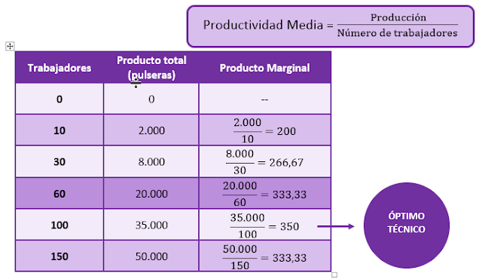
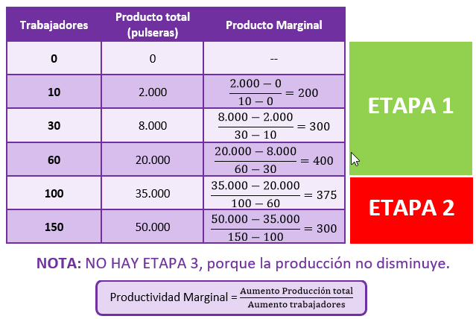
Para producir las pulseras hay unos costes fijos de alquiler del local de 2.000 euros y los costes variables son los que aparecen a continuación:
PRODUCTO  TOTAL  (Pulseras) | COSTES VARIABLES (€)
0 | 0
2.000 | 6.000
8.000 | 21.000
20.000 | 48.000
35.000 | 84.000
50.000 | 121.500

Construye una tabla de seis columnas dónde indiques la producción total, el coste fijo, variable, total, marginal y medio.
Solución
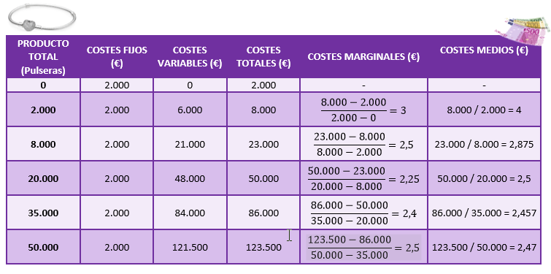

Una empresa cuenta con 5 técnicas de producción para obtener 1000 mesas. Unas utilizan más máquinas y otras más trabajadores. El coste de cada trabajador es de 15 euros y el de cada máquina 10. Indica qué técnicas son eficiente técnicamente y económicamente.

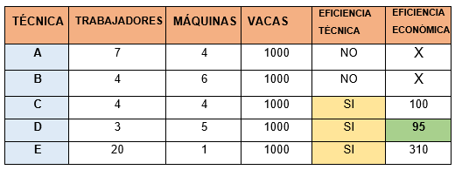

Solución

La técnica B no es eficiente técnicamente porque utiliza más de ambos factores productivos (4 y 6) que la técnica D (3 y 5) y por tanto despilfarra recursos.

La técnica A tampoco es eficiente técnicamente, ya que, si la comparamos con la C, usa las mismas máquinas (4) pero utiliza tres trabajadores más (7).

Las técnicas C y D no pueden ser descartadas y si son eficiente técnicamente. La técnica D utiliza menos trabajadores que ninguna otra (nadie usa sólo 3 trabajadores) lo que la convierte automáticamente en eficiente. La técnica C usa un trabajador más que la C, pero utiliza una máquina menos, por lo que tampoco puede ser descartada.

Aunque la técnica E parece descabellada (una cantidad desproporcionada de trabajadores) tampoco la podemos descartar ya que es la que utiliza menos máquinas. ¿Qué pasaría si los trabajadores costaran 1 euro y las máquinas 100? En ese caso, esta técnica, por desproporcionada que parezca, sería mejor económicamente.

C, D y E son eficientes técnicamente porque no hay otra técnica que use menos cantidad de todos los factores productivos o, al menos, menos cantidad de uno e igual en los demás.
Si calculamos el coste de cada una de estas tres técnicas eficientes vemos que la técnica D es la más barata y por tanto pasa a ser la más eficiente económicamente

Una empresa que vende balones de fútbol puede contratar desde 0 a 6 de trabajadores como vemos en la tabla de abajo. Para poder producir, además de los trabajadores, a los que le paga 1000 euros a cada uno, cuenta con un local que alquila por 500 euros.

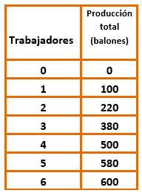

1. Dibuja una tabla en la que incluya el producto medio, producto marginal, coste medio, coste marginal y total, el ingreso total y el beneficio
2. Dibuja las curvas de producto total y producto marginal. Explica la relación que existe entre las dos curvas.
3. Explica la relación entre la curva de coste marginal y producto marginal apoyándote en las gráficas.
4. ¿Qué cantidad de trabajadores le da más beneficios a la empresa? Explica las razones apoyándote en el coste medio y marginal

Solución.

1. Empezamos rellenando la tabla

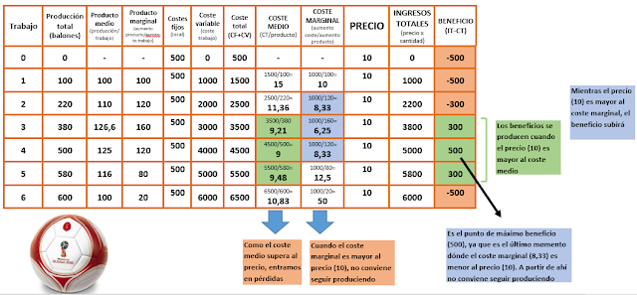

2. Dibuja las curvas de producto total y producto marginal. Explica la relación que existe entre las dos curvas.

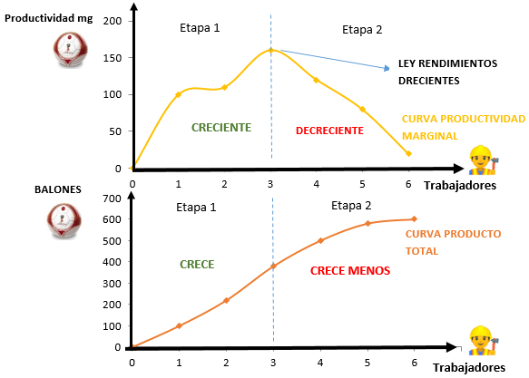

Las curvas de producto total y de productividad marginal están relacionadas y ambas nos muestran la ley de rendimientos decrecientes.

Al principio, cuando contratamos los primeros trabajadores y estos empiezan a producir balones, cada vez son más productivos. Como vemos en la tabla y en la gráfica, la producción cada vez crece más (100,220, 380) lo que hace que la productividad marginal sea creciente (100, 120, 160). Esta es la ETAPA 1.

Sin embargo, a partir del tercer trabajador, estos se empiezan a molestar entre sí. Como vemos, la producción sigue creciendo, pero cada vez menos (380, 500, 580,600) y la productividad marginal es decreciente (120, 80,20). Esta es la ETAPA 2.

3. Explica la relación entre la curva de coste y producto marginal apoyándote en las gráficas.

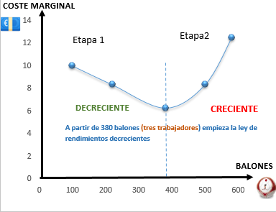

En la etapa 1 los trabajadores son cada vez más productivos, probablemente porque se dividen mejor el trabajo. Esto hace que la productividad marginal sea creciente (100,120,160). Estos aumentos de productividad suponen menos costes para la empresa, por lo que en esa etapa el coste marginal es decreciente (10. 8,33. 6,25).

En la etapa 2, (a partir del tercer trabajador) los trabajadores son cada vez menos productivos ya que seguramente empiezan a molestarse. Esto provoca que la productividad marginal se vuelva decreciente (120,80 20) y por lo tanto los costes de cada nuevo producto (coste marginal) sean crecientes (8,33, 12,5, 50)

4. ¿Qué cantidad de trabajadores le da más beneficios a la empresa? Explica las razones apoyándote en el coste medio y marginal

La empresa contratará 4 trabajadores porque es el punto que más beneficios da a la empresa (500).
Si nos fijamos bien la empresa sólo tiene beneficios en los puntos en donde el precio (10) es superior al coste medio (3,4, 5 trabajadores)

De esos puntos, el beneficio siempre aumentará cuando el coste marginal permanezca debajo de 10. Como con 5 trabajadores el coste marginal ya sube a 12,5 en ese punto el beneficio baja de 500 a 300.

